中国铁矿石价格指数（CIOPI）

中国钢铁工业协会 2017年1月17日印发

一、进口铁矿石价格（OPI）
1月17日，直接进口铁矿石62%品位干基粉矿到岸价格为80.72美元/吨（即1.3019美元/吨度），环比每吨下降0.79美元，降幅为0.97%；当月平均价格为78.44美元/吨。
1月17日，现货贸易进口铁矿石62%品位干基粉矿人民币含税价格为697.74元/吨，环比每吨下降8.05元，降幅为1.14%，当月平均价格为679.91元/吨。
1月17日，直接进口铁矿石58%品位干基粉矿到岸价格为70.62美元/吨（即1.2176美元/吨度），环比每吨下降0.69美元，降幅为0.97%；当月平均价格为68.13美元/吨。
1月17日，现货贸易进口铁矿石58%品位干基粉矿人民币含税价格为587.45元/吨，环比每吨下降5.03元，降幅为0.85%，当月平均价格为566.81元/吨。
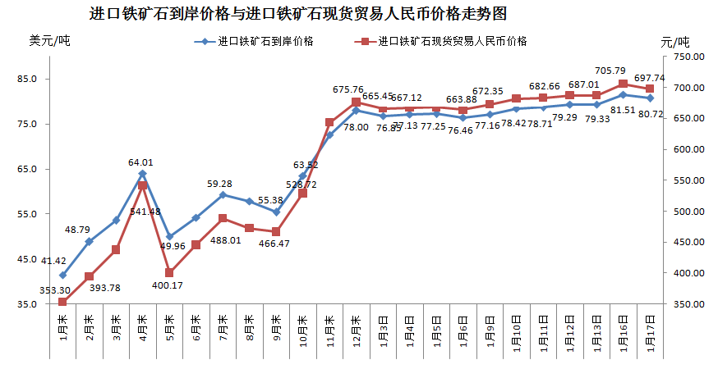
二、国产铁矿石价格
1月17日，国产铁矿石62%品位干基铁精矿含税价格为607.54元/吨，环比持平；比进口铁矿石低90.20元/吨，降幅为12.93%；当月平均价格为605.48元/吨，比进口铁矿石低74.43元/吨，降幅为10.95%。
1月17日，国产铁矿石65%品位干基铁精矿含税价格为653.27元/吨，环比持平；当月平均价格为650.79元/吨。
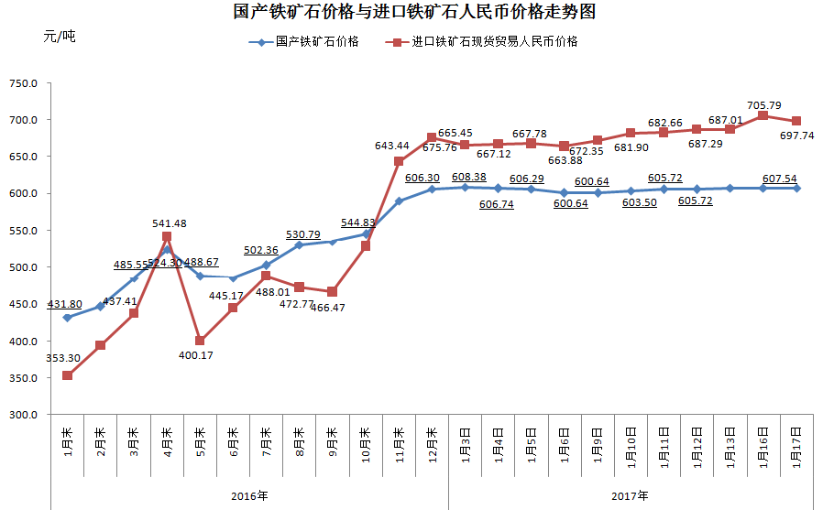
三、中国铁矿石价格指数（CIOPI）
1月17日，中国铁矿石价格指数（CIOPI）288.90点，环比下降2.46点，降幅为0.84%。其中：国产铁矿石价格指数为236.10点，环比持平；进口铁矿石价格指数为298.85点，环比下降2.92点，降幅为0.97%。
